实验报告
专业：计算机科学与技术
日期：2022/11/2

课程名称： 图像信息处理 指导老师： 宋明黎 成绩：
实验名称： 简单的几何变换

- 实验目的和要求

完成下述实验任务：
- 实现图像的平移几何变换
- 实现图像的镜像几何变换
- 实现图像的错切几何变换
- 实现图像的缩放几何变换
- 实现图像的旋转几何变换
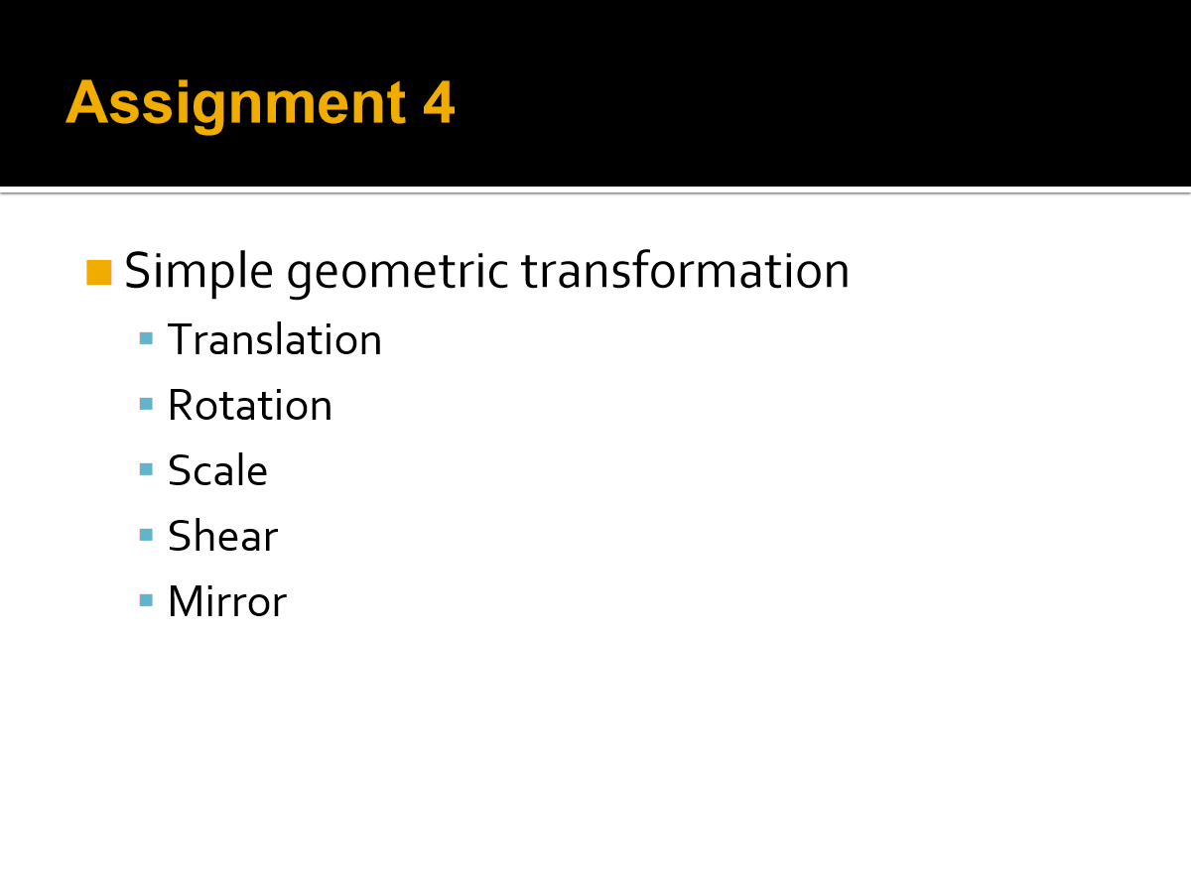

二、实验内容和原理
.bmp图像信息的贮存，往往有固定的格式，用二进制的方式打开bmp文件，可以设置相对映的数据结构接受文件头部信息、数据头部信息以及palette信息与bitmap data，从而进行相应的数据操作；本实验选用RGB模式24位色（1080*1080像素）图像文件进行简单的几何变换。
对于平移、错切、缩放、旋转的几何变换，因为图像总像素个数的变化，我们需要开辟（往往）更大或更小的空间去贮存图片，因而对于图像文件的信息头文件，我们需要更新其中的图像长像素个数与图像宽像素个数，以及图像总字节大小等，才能正常的输出经过几何变换的图像。
在进行平移、错切、旋转的几何变换时，我们更多的依赖于数学推导，求得新像素与新图像中的位置，参考的数学公式（以矩阵形式给出）见下：
平移：
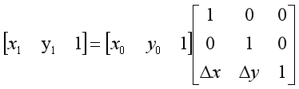
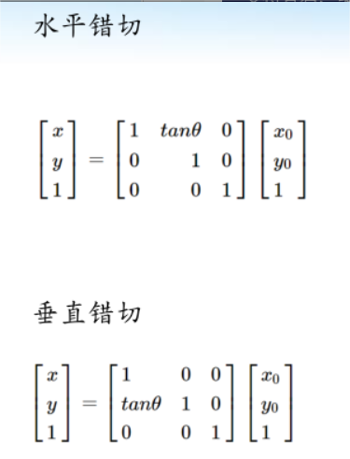

旋转：
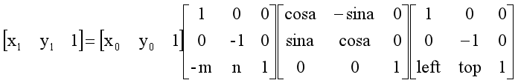

对于镜像操作，只需接受对 x 轴或 y 轴的运算要求后，将像素信息一一填充至新图像文件的制定像素位置即可。
对于缩放操作，需根据缩小或放大不同要求实行不同的操作办法，因为缩放系数很可能导致图像信息的输出失败，因而一般需要保存长宽像素为 8 的倍数以确保正常输出；在放大的过程中，会存在部分像素没有得到赋值，因而需要一定的插值方法去填充这些像素块，而在本程序中，仅使用最基础的解决办法---从相邻格取 RGB 数值进行模仿填充。

三、实验步骤与分析

- 建立存储图像信息的数据结构（头文件）与bmp附带信息基本一一对应。
typedef unsigned char bit;
typedef unsigned short word;
typedef unsigned long dword;

struct tagBITMAPFILEHEADER
{
word bftype; //文件类型
dword bfsize; //文件大小（字节为单位）
word bfreserved1; //保留，必须设为0
word bfreserved2; //保留，必须设为0
dword bfoffbits; //到实际图像实际开始的偏移量
};

struct tagBITMAPINFOHEADER
{
dword bisize; //结构所需字节数
long biwidth; //图像宽度（像素为单位）
long biheight; //图像长度（像素为单位）--正值对映图像倒立
word biplanes; //位面数，常为1
word bibitcounts; //比特/像素比
dword bicompression; //压缩类型
dword bisizeimage; //图像大小
long bixpelspermeter; //水平分辨率
long biypelspermeter; //垂直分辨率
dword biclrused; //颜色索引数
dword biclrimportant; //重要影响颜色索引数
};

- 声明本实验所需使用函数（具体解析见下）
//函数声明
//写入文件函数
void write(tagBITMAPFILEHEADER file, tagBITMAPINFOHEADER information, bit* rgbpic, long int number, const char name[]);
//位移几何变换操作函数
void translation(bit* rgbpic, bit* copy, long int height, long int width, int x, int y);
//镜像几何变换操作函数
void mirror(bit* rgbpic,bit* trans,long int height,long int width,char ch);
//错切几何变换操作函数
void shear(bit* rgbpic, bit* change, long int picheight, long int picwidth, long int width, char ch, double tan);
//缩放几何变换操作函数
void scale(bit* rgbpic, bit* scalech, long int picheight, long int picwidth, long int height, long int width, double changex, double changey);
//根据 RGB 位置分布在特定像素位置填入对应 RGB 数值
void copy(bit* change, bit* rgbpic, int record, long int picwidth, int i, int j);
//旋转的几何变换操作函数
void rotation(bit* rgbpic, bit* rotatry, long int picheight, long int picwidth, long int height, long int width, double theta);
//将 int 类型数值转化为 8 的倍数
int ochange(int number);

- 二进制打开.bmp文件，读取文件内数据信息，文件指针偏移至bitmap data数据区域，记录bitmap data区域对映像素索引矩阵。
// 定义图片信息接收变量
tagBITMAPFILEHEADER file;
tagBITMAPINFOHEADER information;
//定义图像长宽
long int picwidth;
long int picheight;
//定义循环指数
long int i;

//提取bmp文件头部信息
FILE* fp;
fp = fopen("lena.bmp", "rb");
fread(&(file.bftype), 1, sizeof(word), fp);
fread(&(file.bfsize), 1, sizeof(dword), fp);
fread(&(file.bfreserved1), 1, sizeof(word), fp);
fread(&(file.bfreserved2), 1, sizeof(word), fp);
fread(&(file.bfoffbits), 1, sizeof(dword), fp);
fread((&information), sizeof(tagBITMAPINFOHEADER), 1, fp);

//获取bmp大小像素信息
picwidth = information.biwidth;
picheight = information.biheight;

//接收bmp图像数据信息
bit* rgbpic = (bit*)malloc(picwidth * picheight * 3 * sizeof(bit));
fseek(fp, file.bfoffbits, SEEK_SET);
fread(rgbpic, sizeof(bit), picwidth * picheight * 3, fp);

- 进行平移的几何变换操作
//进行平移的几何变换(尽量采用8的倍数）
//定义图像位移像素值，下以水平位移64像素，垂直位移64像素为例
int tx, ty;
tx = 64;
ty = 64;
//将位移量转换为 8 的倍数
tx = ochange(tx);
ty = ochange(ty);
//定义新bitdata map的数据区域大小（附加平移量区域）
bit* copy = (bit*)malloc(sizeof(bit) * (picheight + fabs(ty)) * (picwidth + fabs(tx)) * 3 );
//对图片进行位移变化
translation(rgbpic, copy, picheight, picwidth, tx, ty);

//定义位移变换后bmp文件的数据头信息
tagBITMAPFILEHEADER file1 = file;
tagBITMAPINFOHEADER information1 = information;
//定义位移后图像行列新像素变量和图像bisizeimage大小
information1.biwidth = picwidth + fabs(tx);
information1.biheight = picheight + fabs(ty);
information1.bisizeimage = (picheight + fabs(ty)) * (picwidth + fabs(tx)) / 8 + 2;
//定义位移后图像总字节大小
file1.bfsize = (picheight + fabs(ty)) * (picwidth + fabs(tx)) / 8;
//写入图像文件
write(file1, information1, copy, (picheight + fabs(ty)) * (picwidth + fabs(tx)), "out1.bmp");

  - 位移操作函数
输入值：1.原图像各像素对应 RGB 数值
2.新图像像素 RGB 数值接受数组
3.新图像行像素个数
4.新图像列像素个数
5.水平定义平移量
6.垂直定义偏移量
输出值：无
//位移几何变换操作函数
void translation(bit* rgbpic, bit* copy, long int height, long int width, int x, int y)
{
int i,j;
//定义位移后起始点
int startx, starty;
//int widthbit = (fabs(x) + width) / 8;
//将新像素背景值均置为黑色（利于观察效果）
for (i = 0;i < (height + fabs(y)) * (fabs(x) + width) * 3;i++)
copy[i] = 0;
//若位移量为负，保持图像从原点开始输出
if (x < 0)
startx = 0;
//若位移量为正，更新图像开始输出位置
else
startx = x;
if (y < 0)
starty = 0;
else
starty = y;
//将原始像素数值填入对映新像素位置中
for (i = 0;i < height;i++)
for (j = 0;j < width * 3;j++)
copy[(i + starty) * (width + startx) * 3 + j + startx * 3] = rgbpic[i * width * 3 + j];
}

5.进行镜像的几何变换操作
//进行镜像的几何变换
//定义新bitmap data的数据区域大小（附加平移量区域）
bit* trans = (bit*)malloc(sizeof(bit) * picheight * picwidth * 3);
//对图像进行y轴镜像变换
mirror(rgbpic, trans, picheight, picwidth, 'y');
//写入图像文件
write(file, information, trans, picheight * picwidth, "out2.bmp");
//对图像进行x轴镜像变换
mirror(rgbpic, trans, picheight, picwidth, 'x');
//写入图像文件
write(file, information, trans, picheight * picwidth, "out3.bmp");

5.1镜像操作函数
输入值：1.原图像各像素对应 RGB 数值
2.新图像像素 RGB 数值接受数组
3.新图像行像素个数
4.新图像列像素个数
5.选择对 x还是 y 轴进行镜像几何变换字符
输出值：无
//镜像几何变换操作函数
void mirror(bit* rgbpic, bit* trans, long int height, long int width, char ch)
{
int i, j;
//如果选择对y轴进行镜像变换
if (ch == 'y')
{
//对新图像每一像素 RGB 数值分别赋值
for (i = 0;i < height;i++)
for (j = 0;j < width * 3;j = j + 3)
{
trans[(i + 1) * width * 3 - j - 1] = rgbpic[i * width * 3 + j + 2];
trans[(i + 1) * width * 3 - j - 2] = rgbpic[i * width * 3 + j + 1];
trans[(i + 1) * width * 3 - j - 3] = rgbpic[i * width * 3 + j ];
}
}
//如果选择对x轴进行镜像变换
else if (ch == 'x')
{
//从底向上对新图像各像素进行 RGB 赋值
for (i = 0;i < height;i++)
for (j = 0;j < width * 3;j++)
trans[(height - 1 - i) * width * 3 + j] = rgbpic[i * width * 3 + j];
}
}

6.进行错切的几何变换操作
//进行错切的几何变换
//定义位移变换后bmp文件的数据头信息
tagBITMAPFILEHEADER file2 = file;
tagBITMAPINFOHEADER information2 = information;
//输入错切因数大小
double tan = 0.8;
//进行横向错切
//计算指定错切因数基础上，x 方向偏移量
long int width;
width = picwidth + tan * picheight;
//转化为 8 的倍数
width = ochange(width);
bit* change = (bit*)malloc(sizeof(bit) * picheight * width * 3);
//进行横向错切几何变换
shear(rgbpic, change, picheight, picwidth, width, 'x', tan);
//更新错切后图像数据像素宽度和图像 bisizeimage 大小
information2.biwidth = width;
information2.bisizeimage = width * picheight / 8 + 2;
//更新错切后图像总字节大小
file2.bfsize = width * picheight / 8;
//写入图像文件
write(file2, information2, change, picheight * width, "out4.bmp");

//进行纵向错切
//计算指定错切因数基础上，x 方向偏移量
long int height;
height = picheight + tan * picwidth;
//转化为 8 的倍数
height = ochange(height);
bit* longch = (bit*)malloc(sizeof(bit) * height * picwidth * 3);
//进行横向错切几何变换
shear(rgbpic, longch, picheight, picwidth, height, 'y', tan);
//重置错切后图像数据像素宽度并更新图像像素长度和图像 bisizeimage 大小
information2.biwidth = picwidth;
information2.biheight = height;
information2.bisizeimage = height * picwidth / 8 + 2;
//更新错切后图像总字节大小
file2.bfsize = picwidth * height / 8;
//写入图像文件
write(file2, information2, longch, height* picwidth, "out5.bmp");

6.1错切操作函数
输入值：1.原图像各像素对应 RGB 数值
2.新图像像素 RGB 数值接受数组
3.原图像行像素个数
4.原图像列像素个数
5.新图像行或列像素个数（取决于错切变换方向）
6.错切方向选择字符
7.错切因数
输出值：无
//错切几何变换操作函数
void shear(bit* rgbpic, bit* change, long int picheight, long int picwidth, long int width, char ch, double tan)
{
int i, j, k = 0;
int record;
int height;
//将背景颜色赋予黑色，方便判断错切后图像输出状况
for (i = 0;i < picheight * width * 3;i++)
change[i] = 0;
//若输入为 x ，进行横向错切
if (ch == 'x')
{
//对错切后图像每一像素 RGB 数值分别赋值
for (i = 0;i < picheight;i++)
for (j = 0;j < picwidth * 3;j = j + 3)
{
//计算特定行错切偏移量，保留整数结果
record = i * width * 3 + j + round(tan * (i + 1)) * 3;
//向特定像素位置填入对应的 RGB 数值
copy(change, rgbpic, record, picwidth, i, j);
}
}
//若输入为'y', 进行纵向横切
else if (ch == 'y')
{
//纵向填充新图像像素 RGB 数值
for (i = 0;i < picwidth * 3;i = i + 3)
for (j = 0;j < picheight;j++)
{
//计算特定行错切偏移量，保留整数结果
record = j * picwidth * 3 + i + round(i / 3 * tan + 0.5) * picwidth * 3;
//分别填入新像素对映 RGB 数值
change[record] = rgbpic[j * picwidth * 3 + i];
change[record + 1] = rgbpic[j * picwidth * 3 + i + 1];
change[record + 2] = rgbpic[j * picwidth * 3 + i + 2];
}
}
}

7.进行缩放的几何变换操作
//进行缩放的几何变换
//定义位移变换后bmp文件的数据头信息
tagBITMAPFILEHEADER file3 = file;
tagBITMAPINFOHEADER information3 = information;

//定义缩放比例，x，y 均放大
double changex = 2;
double changey = 2;
//定义新图像行像素个数与列像素个数
height = picheight * changey;
width = picwidth * changex;
//将新定义像素长宽 8 倍数化
height = ochange(height);
width = ochange(width);
bit* scalech = (bit*)malloc(sizeof(bit) * height * width * 3);
scale(rgbpic, scalech, picheight, picwidth, height, width, changex, changey);
//更新图像像素长度与宽度和图像 bisizeimage 大小
information3.biwidth = width;
information3.biheight = height;
information3.bisizeimage = height * width / 8 + 2;
//更新错切后图像总字节大小
file3.bfsize = width * height / 8;
//写入图像文件
write(file3, information3, scalech, height* width, "out6.bmp");

//定义缩放比例，x，放大，y 缩小
changex = 2;
changey = 0.5;
//定义新图像行像素个数与列像素个数
height = picheight * changey;
width = picwidth * changex;
//将新定义像素长宽 8 倍数化
height = ochange(height);
width = ochange(width);
bit* scalebs = (bit*)malloc(sizeof(bit) * height * width * 3);
scale(rgbpic, scalebs, picheight, picwidth, height, width, changex, changey);
//更新图像像素长度与宽度和图像 bisizeimage 大小
information3.biwidth = width;
information3.biheight = height;
information3.bisizeimage = height * width / 8 + 2;
//更新错切后图像总字节大小
file3.bfsize = width * height / 8;
//写入图像文件
write(file3, information3, scalebs, height* width, "out7.bmp");

//定义缩放比例，x 缩小，y 放大
changex = 0.5;
changey = 2;
//定义新图像行像素个数与列像素个数
height = picheight * changey;
width = picwidth * changex;
//将新定义像素长宽 8 倍数化
height = ochange(height);
width = ochange(width);
bit* scalesb = (bit*)malloc(sizeof(bit) * height * width * 3);
scale(rgbpic, scalesb, picheight, picwidth, height, width, changex, changey);
//更新图像像素长度与宽度和图像 bisizeimage 大小
information3.biwidth = width;
information3.biheight = height;
information3.bisizeimage = height * width / 8 + 2;
//更新错切后图像总字节大小
file3.bfsize = width * height / 8;
//写入图像文件
write(file3, information3, scalesb, height* width, "out8.bmp");

//定义缩放比例，x，y均 缩小
changex = 0.5;
changey = 0.5;
//定义新图像行像素个数与列像素个数
height = picheight * changey;
width = picwidth * changex;
//将新定义像素长宽 8 倍数化
height = ochange(height);
width = ochange(width);
bit* scaless = (bit*)malloc(sizeof(bit) * height * width * 3);
scale(rgbpic, scaless, picheight, picwidth, height, width, changex, changey);
//更新图像像素长度与宽度和图像 bisizeimage 大小
information3.biwidth = width;
information3.biheight = height;
information3.bisizeimage = height * width / 8 + 2;
//更新错切后图像总字节大小
file3.bfsize = width * height / 8;
//写入图像文件
write(file3, information3, scaless, height* width, "out9.bmp");

7.1缩放操作函数
输入值：1.原图像各像素对应 RGB 数值
2.新图像像素 RGB 数值接受数组
3.原图像行像素个数
4.原图像列像素个数
5.新图像行像素个数
6.新图像列像素个数
7.行缩放比例系数
8.列缩放比例系数
输出值：无
//缩放几何变换操作
void scale(bit* rgbpic, bit* scalech, long int picheight, long int picwidth, long int height, long int width, double changex, double changey)
{
int x, y;
int i, j, record;
int que, pue;
int flag1 = 0, flag2 = 0;
//先将背景至于白色，方便后续填补空白
for (i = 0;i < height * width * 3;i++)
scalech[i] = 255;
//当 x，y 方向均放大时
if (changex >= 1 && changey >= 1)
{
for (i = 0;i < picheight;i++)
for (j = 0;j < picwidth * 3;j = j + 3)
{
//按照放大比列，每隔指定像素赋一原图像素值
record = changey * i * width * 3 + j * changex;
scalech[record] = rgbpic[i * picwidth * 3 + j];
scalech[record + 1] = rgbpic[i * picwidth * 3 + j + 1];
scalech[record + 2] = rgbpic[i * picwidth * 3 + j + 2];
}
}
//当 x 放大，y 缩小时
else if (changex >= 1 && changey < 1)
{
//求得缩小比
que = round(1 / changey);
for (i = 0;i < picheight;i++)
for (j = 0;j < picwidth * 3;j = j + 3)
if (i % que == 0)
{
//按照比例，在 x 方向上每隔指定像素赋以原图像素值，在 y 方向上每隔一定原图 //像素取一新图像素
record = round(i / que);
record = record * width * 3 + j * changex;
scalech[record] = rgbpic[i * picwidth * 3 + j];
scalech[record + 1] = rgbpic[i * picwidth * 3 + j + 1];
scalech[record + 2] = rgbpic[i * picwidth * 3 + j + 2];
}
//填补因缩小比意外带来的整行型空白
for (j = 0;j < picwidth * 3;j = j + 3)
{
record = (height - 1) * width * 3 + j * changex;
copy(scalech, rgbpic, record, picwidth, picheight - 1, j);
}
}
//当 x 缩小，y 放大时
else if (changex < 1 && changey >= 1)
{
//求得缩小比
que = round(1 / changex);
for (i = 0;i < picheight;i++)
for (j = 0;j < picwidth * 3;j = j + 3)
if (j % que == 0)
{
//按照比例，在 y 方向上每隔指定像素赋以原图像素值，在 x 方向上每隔一定原图 //像素取一新图像素
record = changey * i;
record = record * width * 3 + j / que;
copy(scalech, rgbpic, record, picwidth, i, j);
}
//填补因缩小比意外带来的整行型空白
for (j = 0;j < picwidth * 3;j = j + 3)
{
record = (height - 1) * width * 3 + j * changex;
copy(scalech, rgbpic, record, picwidth, picheight - 1, j);
}
}
//当 x，y 方向均缩小时
else if (changex < 1 && changey < 1)
{
pue = round(1 / changey);
que = round(1 / changex);
for (i = 0;i < picheight;i++)
for (j = 0;j < picwidth * 3;j = j + 3)
if (j % que == 0 && i % pue == 0)
{
//按照比例，在 x，y 方向上每隔一定原图像素取一新图像素
record = i / pue;
record = record * width * 3 + j / que;
copy(scalech, rgbpic, record, picwidth, i, j);
}
//填补因缩小比意外带来的整行型空白
for (j = 0;j < picwidth * 3;j = j + 3)
{
record = (height - 1) * width * 3 + j * changex;
copy(scalech, rgbpic, record, picwidth, picheight - 1, j);
}

}
//向左取值，填补放大过程中带来的空白像素间隙
for (i = 0;i < height;i++)
for (j = 0;j < width * 3;j = j + 3)
//排除行末尾的自动延展情况，防止填补过程影响其他完备行
if (scalech[i * width * 3 + j] == 255 && j % (width * 3) != 0)
{
scalech[i * width * 3 + j] = scalech[i * width * 3 + j - 3];
scalech[i * width * 3 + j + 1] = scalech[i * width * 3 + j - 2];
scalech[i * width * 3 + j + 2] = scalech[i * width * 3 + j - 1];
}
//向上取值，填补放大过程中带来的空白像素间隙
for (j = 0;j < width * 3;j = j + 3)
{
for (i = height - 1;i >= 0;i--)
{
//排除最高行情况，防止取值溢出发生
if (scalech[i * width * 3 + j] == 255 && i != height - 1)
{
scalech[i * width * 3 + j] = scalech[(i + 1) * width * 3 + j];
scalech[i * width * 3 + j + 1] = scalech[(i + 1) * width * 3 + j + 1];
scalech[i * width * 3 + j + 2] = scalech[(i + 1) * width * 3 + j + 2];
}
}
}
}

8.进行旋转的几何变换操作
//进行旋转的几何变换
//定义位移变换后bmp文件的数据头信息
tagBITMAPFILEHEADER file4 = file;
tagBITMAPINFOHEADER information4 = information;
//定义需要旋转的角度
double rota = pi / 24;
//定义新图像行像素个数与列像素个数
height = picheight * (sin(rota) + cos(rota));
width = picwidth * (sin(rota) + cos(rota));
//将新定义像素长宽 8 倍数化
height = ochange(height);
width = ochange(width);
bit* rotatry = (bit*)malloc(sizeof(bit) * height * width * 3);
rotation(rgbpic, rotatry, picheight, picwidth, height, width, rota);
//更新图像像素长度与宽度和图像 bisizeimage 大小
information4.biwidth = width;
information4.biheight = height;
information4.bisizeimage = height * width / 8 + 2;
//更新错切后图像总字节大小
file4.bfsize = width * height / 8;
//写入图像文件
write(file4, information4, rotatry, height* width, "out10.bmp");

8.1旋转操作函数
输入值：1.原图像各像素对应 RGB 数值
2.新图像像素 RGB 数值接受数组
3.原图像行像素个数
4.原图像列像素个数
5.新图像行像素个数
6.新图像列像素个数
7.图像旋转角度值
输出值：无
//旋转几何变换操作
void rotation(bit* rgbpic, bit* rotatry, long int picheight, long int picwidth, long int height, long int width, double rota)
{
int i, j, start, begin;
int hei, wid;
int record;
//先将背景至于黑色，方便显示旋转后效果
for (i = 0;i < height * width * 3;i++)
rotatry[i] = 0;
//寻找旋转后图像像素的起始输出位置
start = picheight * sin(rota);
//考虑 RGB 数值分布
start = start * 3;
begin = start;
for (i = 0;i < picheight;i++)
{
if (i != 0)
{
//通过起始位置寻找原始图像每行输出的起始位置
hei = i * cos(rota);
wid = i * sin(rota);
//计算偏移 RGB 数值的位数
begin = start + hei * width * 3 - wid * 3;
}
for (j = 0;j < picwidth * 3;j = j + 3)
{
//从每一行起始位置开始，通过偏移寻找原始图像每行的新像素位置
hei = j * sin(rota) / 3;
wid = j * cos(rota) / 3;
record = width * 3 * hei + begin + wid * 3;
//记录对应的 RGB 数值
copy(rotatry, rgbpic, record, picwidth, i, j);
}
}
//旋转后部分点因坐标求取取整原因未接受到像素 RGB 数值，通过临近值方法进行填补
for (i = 0;i < height;i++)
for (j = 3;j < width * 3 - 3;j = j + 3)
{
//判断空缺像素位置，非黑色背景区域
if (rotatry[i * width * 3 + j] == 0 && rotatry[i * width * 3 + j + 1] == 0 && rotatry[i * width * 3 + j + 2] == 0)
if (rotatry[i * width * 3 + j - 3] != 0 && rotatry[i * width * 3 + j - 2] != 0 && rotatry[i * width * 3 + j - 1] != 0 && rotatry[i * width * 3 + j + 3] != 0 && rotatry[i * width * 3 + j + 4] != 0 && rotatry[i * width * 3 + j + 5] != 0)
{
//使用右临近值进行填补
rotatry[i * width * 3 + j] = rotatry[i * width * 3 + j + 3];
rotatry[i * width * 3 + j + 1] = rotatry[i * width * 3 + j + 4];
rotatry[i * width * 3 + j + 2] = rotatry[i * width * 3 + j + 5];
}
}
}

9.RGB 对应填入函数
输入值：1.新图像像素 RGB 数值接受数组
2.原图像各像素对应 RGB 数值
3.新像素预期填入位置
4.原图像宽像素个数
5.原图像目前所读写行像素
6.原图像目前所读写列像素
输出值：无
//根据 RGB 位置分布在特定像素位置填入对应 RGB 数值
void copy(bit* change, bit* rgbpic, int record, long int picwidth, int i, int j)
{
//若结果为 3 的倍数，直接赋予对映像素的 RGB 数值
if (record % 3 == 0)
{
change[record] = rgbpic[i * picwidth * 3 + j];
change[record + 1] = rgbpic[i * picwidth * 3 + j + 1];
change[record + 2] = rgbpic[i * picwidth * 3 + j + 2];
}
//若 mod 3 结果不为 0 ，则对新像素填入区域作适当调整，使得其中 RGB 数值与原图一一对应
else if (record % 3 == 1)
{
change[record - 1] = rgbpic[i * picwidth * 3 + j];
change[record] = rgbpic[i * picwidth * 3 + j + 1];
change[record + 1] = rgbpic[i * picwidth * 3 + j + 2];
}
else
{
change[record - 2] = rgbpic[i * picwidth * 3 + j];
change[record - 1] = rgbpic[i * picwidth * 3 + j + 1];
change[record] = rgbpic[i * picwidth * 3 + j + 2];
}
}

- 向上 8 倍数转化函数
输入值：需转化的整型变量
输出值：转化后的整型变量
//将数值向上转化为 8 的倍数
int ochange(int number)
{
double end;
//求得最大商与对应余数
end = number % 8;
number = number / 8;
//若余数为0，保留原数大小，不然则向上取为 8 的倍数
if (end != 0)
number = number * 8 + 8;
else
number = number * 8;
return number;
}

11.写入函数
输入值：1.bmp文件信息头文件
2.bmp文件数据头文件
3.bmp文件各像素RGB数值记录表
4.bmp文件总像素大小（行像素总数乘以列像素总数）
5.bmp文件名称
//写入文件函数
void write(tagBITMAPFILEHEADER file, tagBITMAPINFOHEADER information, bit* rgbpic, long int number, const char name[])
{
FILE* fp;
//打开/新建文件
fp = fopen(name, "wb");
//写入bmp图像各类数据
fwrite(&(file.bftype), 1, sizeof(file.bftype), fp);
fwrite(&(file.bfsize), 1, sizeof(file.bfsize), fp);
fwrite(&(file.bfreserved1), 1, sizeof(file.bfreserved1), fp);
fwrite(&(file.bfreserved2), 1, sizeof(file.bfreserved2), fp);
fwrite(&(file.bfoffbits), 1, sizeof(file.bfoffbits), fp);
fwrite(&information, 1, sizeof(information), fp);
fwrite(rgbpic, sizeof(bit), number * 3, fp);
//关闭bmp图像文件
fclose(fp);
}

四、实验环境及运行方法
用C语言编写，vs正常编译环境运行，其中需要以下语句忽略vs对fopen函数的安全性中断。
#pragma warning(disable:4996) //忽略vs对fopen的安全性错误
对于实验结果，点击运行即可。
输入图像为 24位色（1080*1080像素）RGB 格式图像，共输出十张大小不一的几何变换后新图像，各自命名为 out1.bmp --- out10.bmp
其中：
out1.bmp 为平移几何变换结果。
out2.bmp与out3.bmp 分别为对 x，y 轴进行镜像几何变换的结果。
out4.bmp与out5.bmp 分别为对 x方向与y 方向进行错切几何变换的结果。
out6.bmp，out7.bmp，out8.bmp，out9.bmp 为放缩几何变换的结果，分别对应x,y均放大，x放大y缩小，x缩小y放大，x,y均缩小的情况。
out10.bmp 为旋转几何变换的结果。

- 实验结果展示
（黑色背景用于凸显几何变换的实际效果）
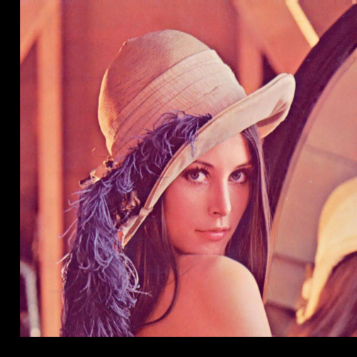
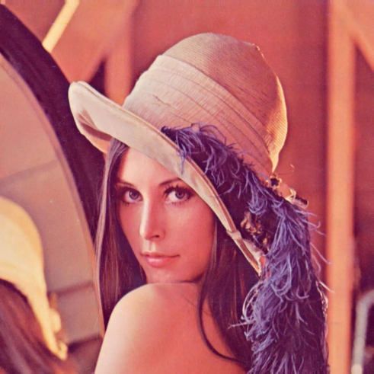

原始输入图片 位移几何变换后图像



对 y 轴作镜像几何变换 对 x 轴作镜像几何变换



对 y 轴作错切几何变换 对 x 轴作错切几何变换

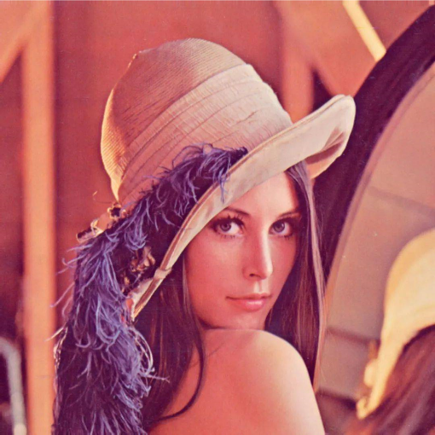

对 x 方向放大，y方向缩小

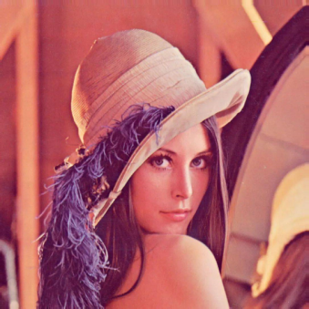

对 x y方向同比放大

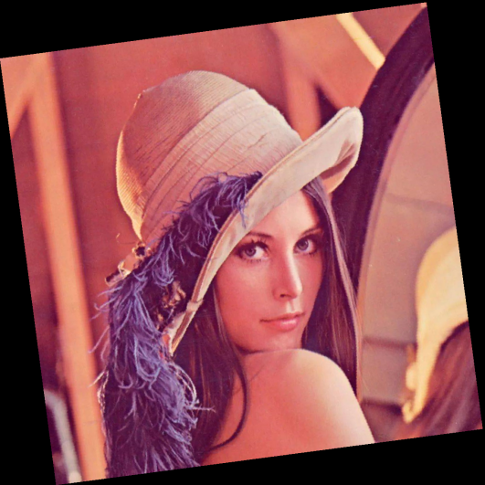
对 x y 方向均缩小

对 x 方向进行缩小
旋转几何变换后图像 对 y 方向进行放大

- 心得体会
在一些图像编辑软件中最常见的几何变换，在C语言实现中并没有想象的那么简单。
首先的问题是图像大小的改变，在之前的实验中，我们一切的操作都基于图像大小的尚未改变，只是对其中的bitmap data区域，进行读取与变换，从而实现一些功能；但在这次实验中，我们改变了图像的大小，因而不得不去相应改变图像头文件中的部分区域（如图像总行像素，图像总列像素等等），以确保图像可以进行正常的输出。
同样，在进行几何变换中，也存在着大量问题。在放大的几何变换中，必然存在着新像素块无接收到原图像像素的问题，我们必须使用一下方法去填补这些空白，在本实验中，我选择了临近值填补的简洁办法；同时，因为图像的输出特性，需要保证图像的行列像素值均为 8 的倍数，这会导致在最高最右处会存在整行的空白像素，如何去填补这些位置，也成了一大挑战；对于缩小的几何变换，操作可能相对简单，根据缩小比，每隔一定像素对新像素块进行赋值，但因为缩小比为 double 类型，取倒数后并不为整数，这里有存在取整问题，最后同样会导致上述的边缘整行性空白的出现。
最后是旋转操作，基于数学理解与推导，实现新像素的倾斜性填补也并非难题，但在填补过程中，同样存在取整问题的干扰，会导致未填补像素的周期性规律性出现，同样需使用变化的临近值方法来填补这些像素，同时保证背景的完整性。
总体而言，虽然 lab 的难度不断的上升，代码量也逐渐变得不太友好，但这些图像变换操作确乎更加贴近于生活中的图像修改，更加具有实用性，更加深了我对于图像信息处理的理解。

